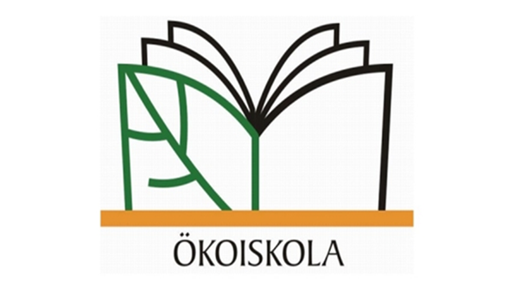
Ökoiskolai hírek
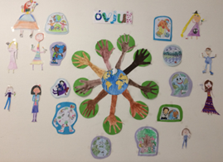
Iskolánk pedagógiai- és nevelési céljai között kiemelt feladatként szerepel tanulóink természet- és környezettudatos szemléletének formálása, a fenntarthatóságra nevelés. Ezért 2020 tavaszán újra megpályáztuk az Emberi Erőforrások Minisztériuma és az Agrárminisztérium együttműködésével kiírt „Ökoiskola és Örökös Ökoiskola cím” pályázatot. A címet, azok az iskolák nyerhetik el, amelyek egészintézményes módon foglalkoznak a fenntarthatósággal, így járulva hozzá, hogy a fenntarthatóság elvei a jövő nemzedékek számára a mindennapok természetes részévé váljanak. Intézményünk immár második alkalommal nyerte el ezt a címet, melyet 2020. szeptember 1. és 2023. augusztus 31. közötti időszakban használhatunk. A régiek mellett újabb célokat tűztünk ki, amelyek a következők: egy helyi természetvédelmi érték környezetének rendben tartása, gondozás a diákok és a szülők aktív részvételével. Nyaranta természetvédelmi tábor szervezése, melynek célja a tanulók természettudatos szemléletének formálása. Helyi és civil szervezetekkel való aktív kapcsolat kiépítése.
Többek között továbbra is nagy figyelmet fordítunk az iskola belső és külső környezetének megóvására, tisztán tartására, az osztálytermek, folyosók szebb és barátságosabbá tételére, a szelektív hulladékgyűjtésre, az energiaforrásokkal való takarékoskodásra, a hagyományok ápolására, madárvédelemre.
Sajnos az idei esztendőben az ökoiskolai munkatervben megfogalmazott célkitűzéseink nagy részét a kialakult világjárvány miatt nem áll módunkban megvalósítani, de bízunk abban, hogy a tavasz folyamán lesz még lehetőségünk néhány program iskolai szinten való lebonyolítására. Már regisztráltuk iskolánkat 2021. április 19-23 közötti időszakra meghirdetett Fenntarthatósági Témahétre, melynek kiemelt témái az erdő, mint ökoszisztéma, a zöld gazdaság és a fenntartható közösségek. Reméljük, hogy ezt a hetet már -a gyerekek nagy örömére - közösségi szinten sikerül megvalósítanunk, és az iskolai életünk visszatérhet a régi kerékvágásba.
Addig is Mindenkinek jó egészséget, sok erőt és kitartást kívánunk az elkövetkezendő hónapokhoz!

Ököcsoport

